- 从“我的任务”进入系统，每次都需要认证，从“客户关系管理系统”进入正常；
- 网页版工单列表中“新增工单”按钮放到列表上面，目前在列表下；
- 在问题列表中查看“跟踪记录”时，如果有派工请在派工人员后增加联系电话；
- 派工时不安排时间，认领任务时确定时间；
- 增加信息推送，当有新问题登记，问题状态发生改变时推送微信信息到相关人员；
- 关系系统前面空白处理增加图片，如下图
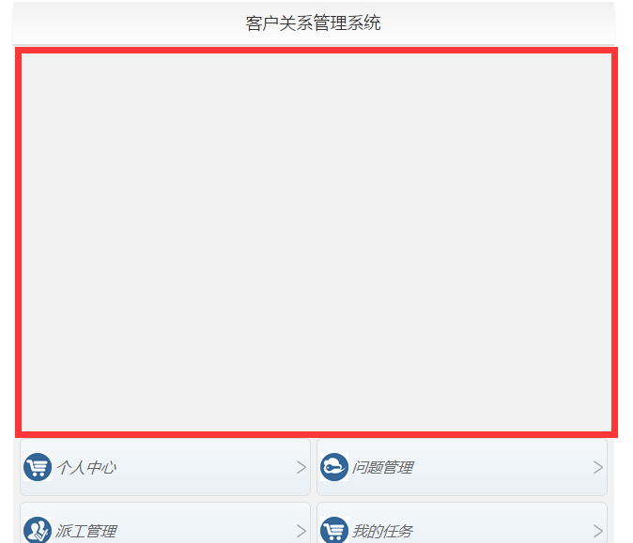
- 多次出现一个问题出现两条记录的情况，创建时间相关20秒左右；
- 状态回滚或进入下阶段条件判断，如在处理情况未登记时，禁止点击“处理完成”，或点击处理完成后还能回退到未完成状态，但如果客户已经评价则不能回滚；
- 增加报表查询统计功能；

